.  Дорогие читатели!  Мы ждём встречи с вами!  - Год основания нашей библиотеки – 1952;  - Мы находимся на втором (2) этаже здания начальной школы;  - Общая площадь библиотеки –87 кв. метров;    Техническое оснащение библиотеки:  - процессор, монитор LCD;  - 2 ноутбука «ПЛАНАР»;  - «CANON» – (сканер, принтер, ксерокс).  - Принтер «EPSON»  - Проектор  - Экран  - Свободный выход в Интернет  Библиотека  МБОУ СОШ №1  им. Ляпидевского  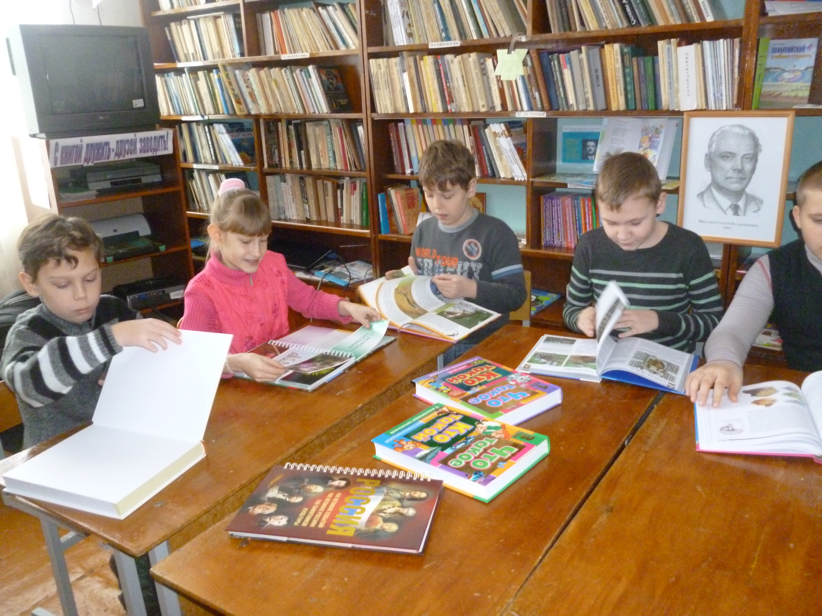  У нас есть занятие для тебя и твоих друзей  Ребята, спешите в библиотеку:  Книга, как воздух, нужна человеку.  Верной помощницей книга для вас  Будет и в трудный и в радостный час.  Вас научить уму – разуму сможет  И избежать, безусловно, поможет  Многих опасностей, многих невзгод;  предупредит, защитит и спасёт.   | Всех девчонок и мальчишек  Приглашают в гости книжки  После пятого урока.  Любопытная сорока  Приведет вас в град чудес:  Буратино будет здесь,  Шамаханская царица,  Злой Кощей и три сестрицы.  Ступай смелей не пропадешь,  Верных здесь друзей найдешь.  Наш адрес:  ул . Лермонтова, д.37, МБОУ СОШ №1 им. Ляпидевского, 2 этаж  Библиотекарь: Шейкина Людмила Владимировна  Часы работы библиотеки:  Понедельник-Пятница  8.00-1600  Третий четверг  каждого месяца-  методический день;  последний день каждого месяца-  санитарный день.  В нашей библиотеке ты  всегда сможешь:  -Выбрать книгу для своего чтения;  -Получить нужную тебе информацию;  -Узнать больше о культуре, истории родного края  -почитать журналы:  «Спасайкин» и «Мурзилка», «Мастерица» и«Мир техники для детей», «Волшебный» и «Наш Филиппок», «Миша», и «Простоквашино», «Шишкин лес» и «Классная девчонка»,  «Юный эрудит» и «Геоленок», «Читаем, учимся, играем»  Посетить:  Библиотечные уроки, классные часы, выставки  Посмотреть:  познавательные фильмы и презентации,  поучаствовать:  в литературных играх, викторинах, обзорах, беседах  найти:  необходимую информацию в Интернете | Наши задачи:  -Обеспечение учебно-воспитательного процесса и самообразования путём библиотечно-библиографического и информационного обслуживания учащихся, их родителей и педагогического коллектива школы. -Формирование у школьников информационной культуры и культуры чтения.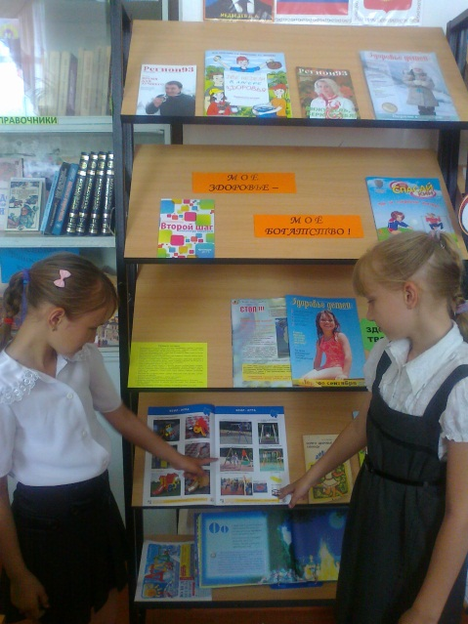  Постоянно действующие выставки:  -«Земля отцов – моя земля»  -«Закон 1539»  -«Твое здоровье – в твоих руках»  -«Наша новая школа»  -«Антинарко»  -«Путешествие в мир сказок и рассказов»  -«Готовимся к ЕГЭ»  А теперь о  нашей работе:  Количество читателей (учащихся и сотрудников ОУ)– 681  Основной фонд –5613  Учебный фонд –11097  Обеспеченность учебниками – 100%  Фонд периодических изданий – 420  Фонд нетрадиционных носителей информации - 56  Найти нужную информацию вам поможет:  - алфавитный каталог,  -краеведческий каталог,  -систематическая картотека статей,  -тематические картотеки различной направленности  

